www.maturski.org

Развојот и примената на UBUNTU оперативниот систем

Семинарски труд

КОМПЈУТЕРСКИ АЛАТКИ

СОДРЖИНА
- ВОВЕД 4
- ПРОЕКТОТ UBUNTU И НЕГОВИОТ ЗАЧЕТОК 5

- Проектот УБУНТУ 5
- Марк Шатлворт 5
3. ОПЕРАТИВНИОТ СИСТЕМ UBUNTU 7
- OS Linux Ubuntu и неговите карактеристики 7
- Изданија на OS Linux Ubuntu 8
- Едиции и вариј анти на Ubuntu 9
- Пречекот на Ubuntu од страна на корисниците 10
- Поддршка за Убунту 12
4. ПОВАЖНИ АПЛИКАЦИИ 13
- Accessories 13
- Games 13
- Graphics 13
- Internet 14
- Office 14
- Sound and video 15
- System tools 15
- Други апликации 15

- ЗАКЛУЧОК 16
- ЛИТЕРАТУРА 17

Апстракт. Марк Шатлворт, информатичар и бизнисмен од Јужна Африка, инспириран од љубовта кон слободниот софтвер на Линукс, во 2004 година ја основаше компанијата Canonical Ltd. Со парите кои што ги заработи на млада возраст, целосно го спонзорираше создавањето на новиот оперативен систем кој беше наречен Убунту. Убунту е древен африкански збор што значи „хуманост кон другите". Исто така значи „јас сум тоа што сум поради тоа што сме сите ние, а духот на овој збор во полето на информатика е вгнезден во гореспоменатиот оперативен систем. По лансирањето на пазарот овој оперативен систем освои огромен број на симпатии кај луѓето. Убунту континуирано бележи раст на бројот на корисници, но и на бројот на апликации кои функцинираат под неговата платформа и со текот на времето успеа да стекне репутација кај информатичката заедница.

1. ВОВЕД

Како што Земјата постојано е во фаза на еволуција, така и релативно новата научна дисциплина - информатика е во постојан развиток. Не можеме со точност да го определиме темпото на развојот на оваа наука, но со сигурност можеме да речеме дека се развива доста брзо. Како доказ за тој развиток се многу бројните откритија на информатички план кои значително го подобрија животот на луѓето во сите области од него.
Елементарно за функционирање на сите постоечки компјутерски системи е оперативниот систем кој управува со компјутерот. Постојат повеќе светски компании кои изработуваат најразлични оперативни системи. Најчесто тоа го прават поради комерцијални цели, но има такви кои што го изработуваат сосема бесплатно. Еден од таквите кој што е со бесплатна лиценца и слободен (отворен) код е оперативниот систем Убунту, дел од Линукс дистрибуциите.
Токму овој оперативен систем кој направи вистински бум на информатичкото поле, со експлозивен раст на бројот на корисници ќе биде разработен во овој семинарски труд, каде што главната содржина е поделена на три поделоци. Подетално кажано, во првиот дел ќе стане збор за зачетокот и почетоците на овој оперативен систем, во вториот дел за неговиот развитокот и во третиот дел за примената на Убунту системите во денешницата. Тука ќе се даде и одговор на прашањето кои се поважните апликации со кои би можел да работи еден Убунту корисник, а ќе се обрне внимание и на дел од поважните проекти непосредно поврзани со Убунту оперативниот систем.
Мотивацијата која што ме инспирираше да ја работам оваа задача е идејата за функционирањето на слободниот софтвер, но и големите успеси кои му се препишуваат на Убунту во промовирањето на софтверот со отворед код, достапен за сите.
2. ПРОЕКТОТ UBUNTU И НЕГОВИОТ ЗАЧЕТОК

2.1. Проектот УБУНТУ
Убунту проектот го започнува компанијата Canonical Ltd. во април 2004 година. Canonical Ltd. е и главен спонзор на овој проектот, непосредно и посредно раководен под нејзина палка. Таа е основана од страна на Марк Шатлворт (Mark Shuttleworth), успешен јужноафрикански претприемач, долгогодишен Debian Linux програмер и еден од најпознатите светски промотори на слободниот софтвер.
Инцестицијата на Марк Шатлворт во Убунту фондацијата која имала за цел да го иницира развојот и креирањето на Убунту се проценува на околу 10 милиони американски долари. Од една страна Шатлворт ја вложил огромната сума на пари во фондацијата бидејќи во него постоела длабоката верба во слободниот софтвер, а од друга страна, како што тој вели, парите ги вложил со цел да ја поправи нај големата грешка од сите времиња - доминацијата на Microsoft на пазарот на десктоп компјутерите.


Слика 1. Логото на Убунту, сместено во една од позадините

2.2. Марк Шатлворт
Главниот спонзор на Убунту проектот и основач на Убунту фондациј ата е роден во 1973 год. во Јужноафриканската Република, во семејство на хирург и наставничка од средно медицинско училиште. Дипломирал на бизнис науки, но и посетувал високо-образовна установа каде што дипломирал на насоката информатичка технологија. Студентските денови ги поминувал со компјутерите, кои му биле негово главно хоби и преокупација. Шатлворт имал и мал удел во креацијата на Apache веб серверот, но и е првата личност која што го прикачила Apache веб серверот на Linux, која е една од најважните апликации за Linux.
Во раните фази на развитокот на веб технологијата, Шатлворт основал систем кој нудел сертификати за валидност на веб-страни и основал компанија за безбедност на Интернет апликации наречена Тафт (Thawte). Успехот на Тафт му донел огромно богатство (генерално од продажбата на фирмата во 1999 год.), така што со заработените пари Шатлворт можел комотно и спокојно да живее, без да работи. Но тој не го сакал таквиот живот.
Поради тоа, во 2002 година Шатлворт решил да донира околу 20 милиони американски долари за учество во Вселенска мисија на Руската Вселенска Програма. Во мисијата тој поминал 2 дена во ракетата Сојуз и 8 дена во Меѓународната вселенска станица, каде што учествувал со експерименти повразни со сидата и истражувањата на генетските материјали.


Слика 2. Марк Шатлворт во вселенска мисија

Во 2001 година Шатлворт основал непрофитна организација од типот на фондација, која го носела неговото презиме и се залагала за подобар животен стандард, развој на општеството и пред се, образованието. Секако, начинот на кој оваа организација се стремела да ги оствари своите цели во најголем дел од случаите го вклучува и бесплатниот софтвер. Денес, можеме да кажеме дека оваа организација е една од најголемите промотори на слободниот софтвер.
Љубовта кон Linix и слободниот софтвер го инспирирала Шатлворт во 2004 година да го започне големиот проект Убунту. Од самиот почеток на проектот, Марк Шатлворт одлучил дека Убунту ќе биде секогаш бесплатен и дека ќе биде слободно достапен за сите. За разлика од Linux, не постои ниту една комерцијална верзија на Убунту. Една од најголемите предности на Убунту е тоа што можат да се најдат илјадници корисници кои се спремни доброволно да им помогнат на останатите корисници.
Слика 3. Марк Шатлворт за време на презентација

3. ОПЕРАТИВНИОТ СИСТЕМ UBUNTU

3.1. OS Linux Ubuntu и неговите карактеристики
Многу е тешко да се зборува за историјата на Убунту со оглед на тоа дека е проектот Убунту е започнат во 2004 годината. А со оглед на експлозивниот раст што го направи тешко е и на оние кои што се најдиректно вклучени во проектот да водат евиденција за напредокот и успесите на Убунту.
Можеби најдоброто објаснување за она што се вика Ubuntu Linux се наоѓа во значењето на самиот тој збор Убунту. Ubuntu е древен африкански збор што значи „хуманост кон другите". Ubuntu исто така значи „јас сум тоа што сум поради тоа што сме сите ние". Токму Убунту Линукс дистрибуцијата го носи духот на Убунту во светот на софтверот.
Основен и концепциски родител на Убунту е Debian дистрибуцијата на Линукс. Debian е основан во 1993 година и со години произведува квалитетни GNU/Linux дистрибуции. Debian е добро познат по неговите стабилни верзии кои што се базирани на големи колекции на темелно тестиран и комплетно интегриран софтверски пакет, но се карактеризира и со бавно издавање на нови изданија. Со цел подобро да се издаваат нови изданија и да се има подобар механизам за обновување на системот и известување на корисниците кога системот треба да се обнови, е создаден Убунту проектот.
Со една реченица, Убунту требало да ги преземе сите добри страни на Debian дистрибуциј ата, но и да ги поправи сите лоши страни на истата. Убунту се обидува да го надгради Debian, но во никој случај да го замени. Напротив, Убунту не може да постои без Debian проектот, бидејќи е базиран на него и на високиот квалитет кој што го нуди истиот. Поврзаноста меѓу Debian и Убунту е на начин на кој што и двата зависта од Linux и GNU проектите, за да произведат добар софтвер, кој што можат да го сместат во пакет и дистрибуираат.
Примарно, дистриубуцијата оперативниот систем Убунту го користи графичкиот интерфејс познат како GNOME за работна околина. Но GNOME не единствениот со кој работу Убунту. Постојат и други графички околини кои може да ги користи Убунтиу, но за нив ќе стане збор во продолжение на трудот.
Една од добрите карактеристики на Убунту е тоа што постои активна заедница на корисници која секогаш е подготвена да помегне при одредени проблеми на корисникот, преку познатите светски форуми за користењр на оперативниот систем.
Инсталацијата на Убунту може да се направи од т.н. живо CD (анг. live CD). Таквото име го добило поради тоа што Убунту може да се стартува на било кој компјутер без притоа да мора да се исталира на тврдиот диск на компјутерот. Кога сме веќе кај инсталацијата, неизбежно е да се напомене дека инсталацијата на Убунту е многу полесна во однос на Windows оперативните системи.
Убунту оперативниот систем е базира на Debian пакетот за справување со апликации и нивна инсталација. Така да сите апликации кои што работат под DEB пакетот, работат и беспрекорно функционираат и на Убунту, што на корисникот му овозможува огромен избор на апликации со кои може да работи.
Во споредба со останатите дистрибуции на Линукс, помеѓи кои постојат и дистрибуции кои се ажурираат со темпо на полжац, Убунту се стреми со својот стандарден 6-месечен циклус да го подобри користењето на својот софтвер. Она на што многу се внимава од страна на Canonical Ltd. e фактот дека ниту една нова верзија не се пушта предвреме во оптек, без претходно истата да се тестира и провери дали навистина е спремна да оди во дистрибуција. Во поглед на ажурирањата, вредно е да се спомене дека голем дел од Windows корисницте никогаш не направиле update на својот оперативен систем, за разлика од корисниците на Убунту кои почесто ги прават. Можеби суштината на проблемот лежи во тоа што ажурирањето на Убунту е многу полесно и поприродно, за разлика од update-от на Windows.
Меѓу карактеристиките на Убунту е фактот што оперативниот систем добро се справува со грешките и по нивното објавување останува стабилен. Тоа се должи на посебниот програмски сегмент на Убунту кој менаџира со одржувањето на системот. Многу Линукс дистрибуции се полни со непотребни компоненти за обичниот корисник, а истите воедно заземаат скапоцено слободно место и ја оптоваруваат работата на компјутерот. Токму GNOME графичката околина на Убунту прави обичниот корисник да се чувствува удобно работејќи на својот компјутер.

3.2. Изданија на OS Linux Ubuntu
Почнувајќи од 2004 година, Canonical Ltd. издаде повеќе верзии (изданија) на Убунту. Секоја верзија на Убунту си има свое сопствено име, според однапред утврдена номенклатура. Номеклатурата се состои од два броја меѓусебно одделени со точка, каде што првиот број ја означува годината (последната цифра) и вториот број кој го означува месецот. Покрај тоа, секое издание на Убунту го придружува кодирано име кое што се состои од два збора од англискиот јазик кои започнуваат со иста буква. Според синтаксичко-семантичката анализа првиот збор е придавка, а вториот збор е именка и истата е од редот на животните. Така првото издание на Убунту носи наслов:
Ubuntu 4.10 Warty Warthog
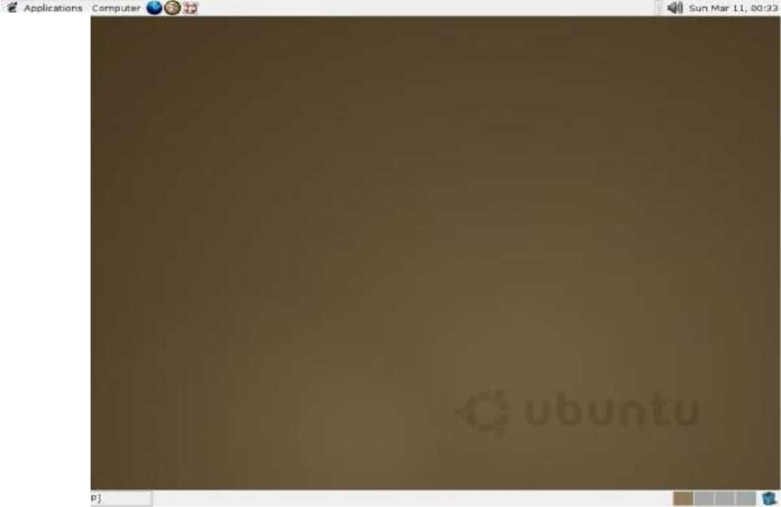
Така ознаката 4.10 значи дека изданието од од Октомври 2004 година, со кодирано име Warty Warthog (брадавичавото диво прасе).
о
Слика 4. Работна површина на првата верзија, UBUNTU 4.10
Со исклучок на првите три изданија на Убунту, секое издание на Убунту кодираното име го добива според буквите од Алфабетата. Метологијата подобро може да се сфати воочувајќи ја следната табела.

Табела 1. Хронолошки изданија на Убунту

Верзија | Кодирано име | Датум на издавање | Е поддржан до Desktop - Server
Ubuntu 4.10 | Warty Warthog | 20.10.2004 год. | 30.04.2006 год.
Ubuntu 5.04 | Hoary Hedgehog | 08.04.2005 год. | 31.10.2006 год.
Ubuntu 5.10 | Breezy Badger | 13.10.2005 год. | 13.04.2007 год.
Ubuntu 6.06 LTS | Dapper Drake | 01.06.2006 год. | 14.07.2009 г. 06/2011
Ubuntu 6.10 | Edgy Eft | 26.10.2006 год. | 25.04.2008 год.
Ubuntu 7.04 | Feisty Fawn | 19.04.2007 год. | 19.10.2008 год.
Ubuntu 7.10 | Gutsy Gibbon | 18.10.2007 год. | 18.04.2009 год.
Ubuntu 8.04 LTS | Hardy Heron | 24.04.2008 год. | 04/2011 04/2013
Ubuntu 8.10 | Intrepid Ibex | 30.10.2008 год. | 30.04.2010 год.
Ubuntu 9.04 | Jaunty Jackalope | 23.04.2009 год. | 23.10.2011 год.
Ubuntu 9.10 | Karmic Koala | 29.10.2009 год. | 04/2011
Ubuntu 10.04 LTS | Lucid Lynx | 29.04.2010 год. | 04/2013 04/2015
Ubuntu 10.10 | Maverick Meerkat | 10.10.2010 год. | 04/2012
Ubuntu 11.04 | Natty Narwhal | 28.04.2011 год. | 10/2012

Но засега никој не објаснува на кој начин би се добивало името на изданија после 2017 година, кога ќе бидат потрошени сите букви од Алфабетата.
Последната верзија дадена во тебелата се уште не е излезена и како што стои, се очекува да излезе на 28 април 2011 година.

3.3. Едиции и варијанти на Ubuntu
Постојат повеќе едиции и варијанти кои што ги лансира Canonical Ltd. за Убунту. Тоа се:
- Ubuntu Desktop Edition
- Ubuntu Netbook Edition
- Ubuntu Server Edition

Ubuntu Desktop Edition - е едиција наменета за корисниците на десктоп компјутери.
Ubuntu Netbook Edition - е едиција намената за корисниците на подвижните (ultra-portable) компјутери. Поранешното име на оваа едиција беше Ubuntu Netbook Remix.
Ubuntu Server Edition - e едиција наменета за користење на сервери. Варијантите на Убунту кои ги лансира Canonical Ltd. се следните:
- Ubuntu
- Edubuntu
- Kubuntu
- Mythbuntu
- Ubuntu Studio
- Xubuntu

За платформата Ubuntu веќе споменав дека е придружена со GNOME графичка околина.
Едубунту пак е верзија на Убунту, исто така со GNOME графичка околина наменета за користење во образовни установи и за образовни цели. Целта на овој проект е да се популаризира користењето на Линукс во образовните установи и институции. Во оваа верзија на оперативниот систем се додадени многу едукативни апликации.
Kubuntu пак е верзија која ја користи KDE работната околина наместо GNOME. Наменета е пред се за корисниците кои се навикнати на KDE работна околина, а сакаат да го користат Убунту. Оваа работна околина е прикажана на слика 5.
Mythbuntu е верзија дизајнирана за домашниот театар на MythTv и оваа верзија на Убунту ја користи помалку познатата Xfce работната околина.
Ubuntu Studio е дистрибуција неменета за професионално аудио и видео едитирање. Истата доаѓа со интегриран високо-квалитетен софтвер за едитирање и истовремено е .iso DVD, што значи не постои опцијата живо ЦД за оваа дистрибуција. Софтверот кој што доаѓа со оваа дистрибуција е исто така бесплатен.
Xubuntu e дистрибуција базирана на Xfce работната околина, дизајнирана за побрзо стартување на апликациите и неменета за послабите компјутери во однос на конфигурацијата. Од друга страна, Xubuntu се употребува и на помоќни компјутери, во ситуации кога корисникот бара ефикасна работна околина и што е можно помало искористување на системските ресурси.
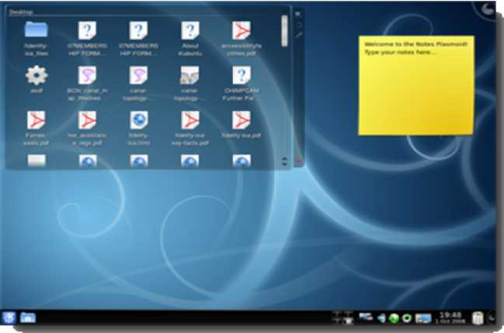
Слика 5. KDE работна околина, на Kubuntu варијантата на Убунту

3.4. Пречекот на Ubuntu од страна на корисниците
Дочекувањето на Убунту од страна на корисниците е различно кај секој поединец во зависност од очекувањата кој што тој во моментот ги имал, но и во зависност од информациите со кои корисникот бил претходно запознаен за оперативниот систем. Од тие причини, за релевантен пречек ќе го сметаме пречекот на Убунту корисниците кои во иднина продолжиле да го инсталирааат, ажуриират и активно да го користат Убунту.
Не може со точна бројка да се зборува за корисниците кои го користат Убунту поради тоа што не постои регистрација на оперативниот систем. Значи секоја бројка со која би се зборувало е само претпоставка и не може да биде искористена за други цели.
Според Крис Кенон (Chris Kenyon), потпретседателот на Canonical Ltd. во август 2007 година било спроведено едно истражување и според тоа 30,3% од корисниците на Линукс се изјасниле дека ја користат Убунту Линукс дистрибуцијата. Во јануари 2009, познатиот The New York Times, информира дека бројот на Убунту корисници надминал 10 милиони. Во јуни 2009 година, CBS преку проектот ZDNet информира дека над 13 милиони корисници активно го користат Убунту системот. Крис Кенон пак во април 2010 година ја информира јавноста со едно поконзеравативно тврдење дека бројот на корисници на Убунту дистрибуциите е околу 12 милиони.
Во 2005 година, Убунту ја освојува наградата за најкористена Линукс дистрибуција на Светската Линукс Конференција, која што се одржала во Лондон. Во 2007 година Убунту се закитува и со титулата The best Open Source Client OS, доделена од страна на организацијата InfoWorld. Што се однесува пак до почетоците на 2008 година, светскиот магазин PC World го нарече Убунту дека е најдобрата Линукс дистрибуција која што е достапна на денешницата. Но истото тоа списание забележува и за недостаток од интегриран десктоп менаџер за менаџирање со ефекти.
Со големи симпатии Убунту беше пречакан од јавниот сектор. Главен виновник за тоа е токму лесната снаодливост на корисникот кој досега бил Windows ориентиран, за да се навикне на користењето на Убунту (поради многуте сличности).
Исто така, зборувајќи во светски рамки неизбежно е да не се спомне и за проектот на Министерството за образование и наука на Република Македонија, кое спроведувајќи ја својата програма ги снабди сите основни и средни училишта со компјутери, на кој е инсталирана Едубунту варијантата на Убунту Оперативниот систем.
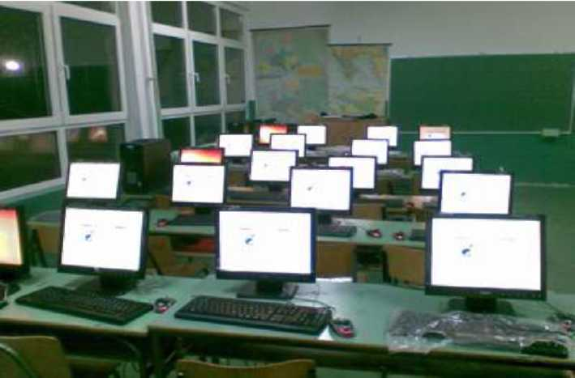

Слика 6. Едубунту на компјутерите во основните и средните училишта во РМ

По примерот на Македонија, и Филипини инвестираше во своите училишта, каде што фирмата ASI (независна консултантска корпорациј а за Линукс дистрибуции) беше договорена да инсталира повеќе од 10.000 Убунту оперативни системи, токму за потребите на училиштата.
Но проектанското користење на Убунту не е само пример со образованието и училиштата. Во периодот на 2005 година, поради скапата лиценца за користење на програмскиот пакет Microsoft Office, Француската полиција одлучи да го замени користењето на овој пакет со Open-Office, односно бесплатниот софтвер. Преминувањето на користењето на Open-Office платформата беше само најава дека наскоро ќе следи и замена на прилично скапиот Windows (кога станува збор за опремување на илјадници компјутери за потребите на Полицијата). Па така, во 2006 година и официјално беше одлучено наместо да се премине на Windows Vista, на голем дел од компјутерите да се стави Убунту оперативниот систем. Во март 2009 година, Националната Француска Жандармерија го стави на повеќе од 5000 локални станици. До крајот на 2009 инсталираше уште 15.000 нови системи, а до 2015 година, се планира да ги замени сите преостанати системи со Убунту. Како резултат на тоа се очекува заштада од огромни 70% од ИТ буџетот на францукста полиција, без притоа да се редуцира способноста и моќноста за работа.

3.5. Поддршка за Убунту
По природа, користењето на било кој оперативен систем пројавува прашања и проблеми на кои корисникот не знае сам да даде одговор, ниту самостојно да го реши настанатиот проблем. Главната предност на комерцијалните системи, како на Microsoft или на Mac OS на Apple, е тоа дека во случај на проблем се претпоставува дека можете да се јавите кај добавувачот на софтверот и да побарате помош. Во реалност, ако пробате да исконтактирате со Microsoft за проблем поврзан со Windows, тешко дека ќе има некаква корист од тоа. Генерално, книгите наменети за корисниците содржат доволно информации за да се најде почетен или понашреден корисник. Сепак постојат одредени прашања кои не можат да се предвифдат. Тоа што го прави Убунту посебен е што има доста добра активна заедница на корисници кои секогаш доброволно се спремни да помогнат во решавањето на проблемот. Секако, доколку некој сака професионална поддршка или има потреба од истата од најразлични причини, компанијата Canonical Ltd и некои други сe спремни за одредена цена да помогнат на корисникот.
Со оглед на тоа што развојниот модел на Линукс софтверот е таков што постојано зависи од заедницата на корисници, бесплатната помош честопати се дава од истата заедница на корисници кои се вклучени во развојот на Убунту. Илјадници информации може да се најде за користењето на Убунту на интерактивните форуми и блогови, како и други веб сервиси, со списоци од е-пошти. Овој модел навистина посебен и привлечен што го прави Убунту поинаков од другите.
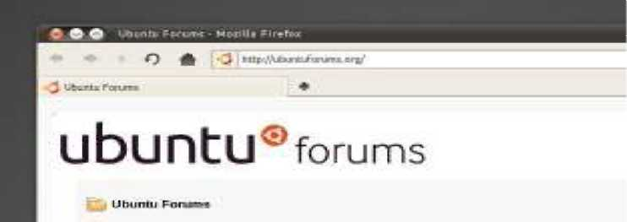
Меѓу најпознатите такви сервиси се т.н. Планета Убунту (planet.ubuntulinux.org), форумите сместени на www.ubuntuforums.org и без број други. Секако, постои и популарниот систем за он-лајн дискусии IRC (Internet Relay Chat), сместан на каналот #ubuntu и истиот е на англиски јазик. Вакви канали постојат и другите светски јазици, но сепак каналот на англискиот јазик е најдобар и најползен. Таканаречениот Фрижидер на Убунту е исто така место да се добијат одредени информации од Убунту светот. Главно, овие информациии сместени на fridge.ubuntu.com се топ информации повразни со она што е ново во светот на Убунту, кои се тековните новости и популаризации на Убунту и што се очекува во иднина.
Слика 7. Убунту форумите на http://ubuntuforums.org
4. ПОВАЖНИ АПЛИКАЦИИ

Оперативниот систем Убунту доаѓа се одреден број на апликации (апкикативни програми) инсталирани на него. Меѓу најпознатите и најкористените се OpenOffice пакетот, како и веб-пребарувачот Mozilla Firefox. Но тоа не се единствените апликации. Постојат и многу други кои се вклучени во Убунту оперативниот систем, а по суштина се апликации за кои се смета дека се неопходни за работа со компјутер. Поделба на апликациите кои се вклучени со оперативниот систем е следната:
- Accessories
- Games
- Graphics
- Internet
- Office
- Sound and Video
- System tools

3.1. Accessories
Во оваа група на апликации се сместени програми кои корисникот секојдневно ги користи. Така тука е сместен Калкулаторот, со кој корисникот може да врши пресметки на аритметичките операции, потоа апликацијата Character Map, која му овозможува на корисникот да внесува специјални знаци во документите. Исто така, тука е сместен и Речникот, програмата за менаџирање со работата на печатачите, потоа Терминалот (конзолата), Текст уредувачот и многу други.

3.2. Games
Во оваа група се сместини апликации наменети за забава, односно играње на компјутерски игри. Тие се поделени на бесплатни игри, игри кои што не се бесплатни, слободни комерцијални игри, кои по природа се бесплатни но за искористување на одредени опции корисниците ќе мора да платата, како и подгрупата на платени комерцијални игри. Мал е бројот на компјутесрки игри кои што се вклучени со Убунту. Па затоа доколку корисникот сака да се забавува со поинтересни игри ќе мора истите да ги побара на интернет и да ги инсталира.

3.3. Graphics
Апликациите од оваа група кои што се вклучени со инсталацијата на Убунту се: Evince (за прегледување на PDF документи), Eye of GNOME и GThumb (за прегледување на слики), OpenOffice.org Draw (за манипулација со слики и дијаграми), XSane (апликација за работење со скенери), како и Shotwel Photo Manager (за менаџирање со слики).
Постојат и огромен број на апликации кои се достапни за Убунту, а се од оваа категорија. Тие не се вклучени со инсталацијата, па затоа доколку корисникот сака да ги користи, истиот ќе мора да ги преземе од интернет. Меѓу нив позначајни се: Agave,
Mirage, Xara Xtreme (за цртање со помош на вектори), Picasa, Tonido Photo, GColor2 и низа други програми за обработка на слики.

3.4. Internet
Интернет апликации се оние апликации кои при извршувањето на работите најчесто мора да се поврзани со интернет. Како стандардни програми кои се вклучени во Убунту инсталацијата од оваа категорија се: Ekiga Softphone (за зборување со луѓето од целиот свет), Evolution Mail и Pidgin Internet Messenger (за примање и враќање на е-пошта), Firefox Web Browser (за сурфање), Remote Desktop Viewer (за далечинско работење со работната површина), Terminal Server Client (за далечинско поврзување на компјутерот) и Transmission Bittorent Client (за преземање и споделување на фајлови преку BitTorrent).
Покрај нив, навистина огромен е бројот на апликации кои се возможни за Убунту. Тука се: Skype, Gizmo, Tapioca, Twinkle и Zfone, сите за телефонски услуги преку интернет каде што кодот за Skype и Gizmo не е достапен, а додека последните два се за услугите кои ги нуди VOIP технологијата.

3.5. Office
Канцеларискиот пакет на програми е составен од апликациите на слободниот софтверски пакет OpenOffice.org. На некој начин овој програмски пакет е до некаде еквивалент на Microsoft Office. OpenOffice.org пакетот го вклучуваат: Calc (Spreadsheet) -наменет за табеларни пресметувања, Writer (Word Processor) - наменет за пишување на докомунти, Impress (Presentations) - за подготвување на презентации, Draw (Diagrams) - за цртање на дијаграми, Base (Database) - за работа со бази на податоци и Math (Mathematical Editor) - за пишување на математички формули.
Во последните неколку месеци, новите верзии на OpenOffice.org се навистина добри и корисни за работи, со огромен број на можности и во нив значително е намалена можноста од грешки во кодот.

|аѕв р^ч £ = |-sin(il- tittFfti:);:■:■'■)i
~ Д I в I с I u I b I ■= I _{Џ} I н I ■ I i":
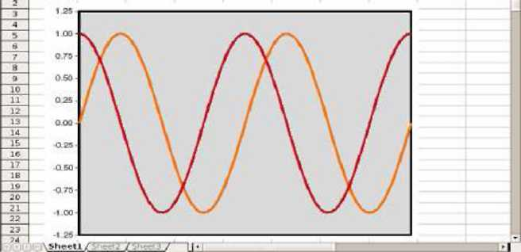
Sheet 1/3 Pe-atSt^a.Shcetl 100* STO' ■ Surn-0.000

Слика 8. OpenOffice Calc (Spreadsheet)

Во категоријата Office како задолжителна апликација е и Evolution Organizer. Истата се користи за е-пошта во Убунту системот, но покрај тоа ги има сите потребни
алатки за организирање на времето и опкружувањето на корисникот. Па така покрај е-поштата, корисникот може да си води дневник, да води и забележува значајни денови од календарот, да ги меморира генералиите за своите пријатели вклучувајќи ги и нивните контакт информации и ред други работи.
Како во останатите категории постој ат и други апликации кои корисникот може да ги најде на интернет. Меѓу нив има поконкретизирани апликации за канцелариско работење, апликации за изработка на нацрт на книги, дијаграми, графички прикази и
др.

3.6. Sound and video
Во оваа категорија спаѓаат аудио и видео апликации кои му го поедноставуваат животот на корисникот. Тука се: Audio CD Extractor, Brasero Disc Burning (за снимање на CD/DVD), Movie Player (за пуштање музика и филмови), Rhythmbox Music Player (за преслушување и уредување на музички датотеки) и Sound Recorder (за снимање на звук).
Постојат и многу други корисни апликации кои може да се инсталираат на Убунту системот. Дури постои и цел оперативен систем наречен Ubuntu Studio кој всушност е варијанта на Убунту наменета токму за оние корисници кои сакаат да се занимаваат со уредување на аудио и видео т.е. на глас и слика.

3.7. System tools
Самото име на оваа категорија го објаснува софтверот кој што спаѓа во неа. Всушност, тоа се апликации наменети за одржување на оперативниот систем. Тука се: Configuration Editor, Floppy Formatter (служи за обработки на флопи дискови), DDebi Package Installer (за инсталирање на DEB пакетите), New login (за логирање со друго корисничко име без притоа да се одјави актуелниот корисник), Report a problem (за известување на изработуваот за настанат системски проблем) и Root terminal (кој го стартува терминалот како основен корисник-root user).

3.8. Други апликации
Милионскиот број на корисници на Убунту оперативните системи направи огромно поле на програми и програмски пакети кои во најголем дел се бесплатни и слободни, но постојат и такви за кои може да се плати одредена лиценца за користењето.
Постојат огромен број на финансиски апликации преку кои корисникот може да си ги води своите сметки, да има преглед на финансиските трошења итн. За правните лица постојат апликации за целосно водење на сметководството, како што апликациј ата Quasar.
На Убунту систимот постои и апликација која овозможува телеконференциска врска. Таква апликација е BigBlueButton, која овозможува и споделување на работната површина на корисникот со останатите корисници.

5. ЗАКЛУЧОК

Оперативниот систем Убунту, со неговите успешни проекти успеа да се наметне на информатичкиот пазар како слободен софтвер кој во ниту еден случај не би требало да биде потценет. Кратката, досега шест-годишна историја како и високиот квалитет на апликациите кои што веќе се произведуваат за овој оперативен систем, а земајќи го во предвид и енормно-брзиот раст на бројот на корисници ни дава за право да кажеме дека Убунту е вистинска конкуренција на Microsoft Windows.
На XXI век кога човештвото успеа да сфати дека основна идеологија на која функционира е базирана единствено на бизнисот и парите, на некој начин го фаворизира користењето на слободен софтвер. Тоа е така бидејќи за користењето на софтверите од типот на Убунту, можат да ги завршат сите ваши отреби, а притоа на никого не мора да му платите за користената услуга. Таквиот начин на размислување успеа да заштеди огромен број на финансиски средства од расходите на ИТ буџетите во многу компании во светот токму на ставката за купување на лиценци за користењето на софтвер.
Но, навистина и користењето на лиценциран оперативен систем, без разлика дали зборуваме за Microsoft Windows или за Mac OS на компанијата Apple, си има свои предности. Останува на времето да покаже кој во иднина ќе биде поконкурентен дали платениот или слободниот софтвер и кој ќе доминира на светксиот пазар на оперативни системи.

6. ЛИТЕРАТУРА

[1] С. Арсеновски, Ѓ. Какашевски. Ubuntu Linux & Open Office. ФОН Универзитет, Скопје, 2008.
[2] Ubuntu Official Documentation, https://help.ubuntu.com/. [3] Google Image Search, http://image.google.com.
[4] Wikipedia's article, Ubuntu - The Operating system, http://en.wikipedia.org/wiki /Ubuntu_(operating_system)
[5] Canonical Ltd. Archive, http://www.canonical.com/about-ubuntu [6] Ubuntu Forums, http://www.ubuntuforums.org [7] Ubuntu Planet, http://planet.ubuntu.com

www.maturski.org

